 |  | Hengyi Industries Sdn Bhd 恒逸实业（文莱）有限公司
 |  | 公用工程部周（月）检和诊断记录
 |  | 记录编号 | HYBN-T6-16-0013-2018-1 |  |  | 使用单位 | 公用工程部
检查区域 |  | 生产装置 | 检查时间 |  |  | 2月13日 | 周检■ 月检□ 其它□
序号 | 存在问题 |  |  | 检查时间 | 对策措施及  整改要求 | 要求整改时间  /整改人 | 整改情况 | 整改人/时间 | 验证人/时间
 | ET001A后冷器处青苔清理 |  |  | 2.116 | 清理干净 | 四班/2.16 | 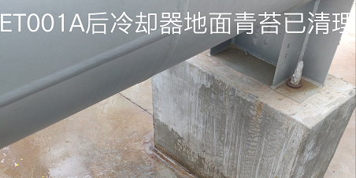 | 于亚鹏/2.14 | 邓昆/2.14
 | 二循监测换热器间地面泥沙、蜘蛛网清理 |  |  | 2.116 | 清理干净 | 三班/2.16 | 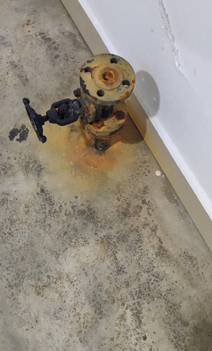 | 闫路军/2.14 | 邓昆/2.14
 | 配电室东侧地面杂物卫生清理 |  |  | 2.116 | 清理干净 | 二班/2.16 | 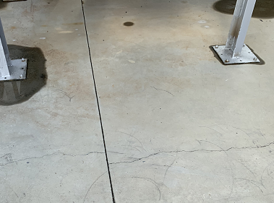 | 蒙军飞/2.16 | 邓昆/2.14
 | 中压液氮泵周围地面卫生清理 |  |  | 2.116 | 清理干净 | 一班/2.16 | 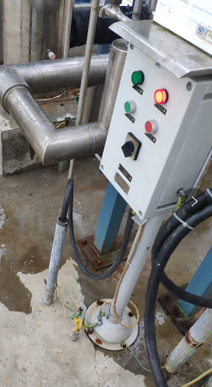 | 孟新/2.15 | 邓昆/2.14
 | 水浴汽化器处泥沙清理 |  |  | 2.116 | 清理干净 | 一班/2.16 | 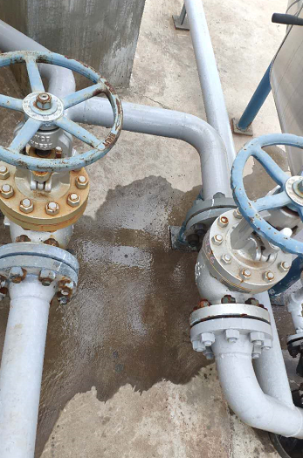 | 孟新/2.15 | 邓昆/2.14
 | RU001A管线、机柜卫生清理 |  |  | 2.116 | 清理干净 | 四班/2.16 | 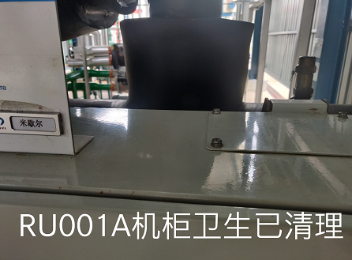 | 于亚鹏/2.16 | 邓昆/2.14
 | K0016B卫生干净 |  |  | 2.116 |  | 二班/2.16
参检人员： 梁金豹 张云波 主管领导审核（签名）：

